MOVING TECHNOLOGY S.A.
R.U.C. 814000 –1- 498786 DV 19

FECHA | 8 de marzo de 2016
CLIENTE | Dirección de Investigación Judicial
CONTACTO | Cabo. Arístides Ortega
 | Sección de Desarrollo Tecnológico

Estimado Cabo Ortega
Ante todo un cordial saludo.

3TECH con más de 15 años de experiencia como proveedor de soluciones TI es también proveedor de servicios específicos a las necesidades de su compañía.
3TECH además de ser un aliado de negocios de Oracle es también representante de los productos Quest Software, CA Technology, DELL, HP, VMWARE, Microsoft entre otros. Nos dedicamos a prestar servicios específicos y soluciones concretas a las necesidades de su compañía.
Nuestro objetivo es brindarle la oportunidad de incrementar la productividad, proporcionarle mejores soluciones y reducir el riesgo del sistema de información empresarial en su Compañía por medio de las distintas herramientas tecnológicas que ofrecemos. Contamos con excelentes Consultores en Tecnología que automatizan actividades diarias y simplifican las actividades complejas. Especialistas en desarrollo customizados o la medidas para nuestros clientes en el sector privado y gubernamental

Presentamos a su consideración la propuesta para el proyecto “Migración (Upgrade) de la base de datos actual Oracle 9g a Versión Oracle 11g R1 , el Desarrollos de Seis (6) Aplicaciones o módulos en ambiente web y el suministro, configuración del servidor para publicar las aplicaciones desarrolladas para la Dirección de Investigación Judicial”.

Índice de la Propuesta

1. Migración (Upgrade) de la Base de datos Oracle 9g a Oracle 11g R1 para los dos (2) Nodo en Cluster de la DIJ 3
1.1 Servicio de Upgrade de Base de Datos Oracle 3
1.2 Alcances del Servicio de Upgrade de Base de datos Oracle 3
2. Desarrollo de las seis (6) aplicaciones o módulos a ambiente web utilizando como herramienta de desarrollo NodeJS. 4
1.1 Una (1) Aplicación o módulo de Administración de todas las seis (6) aplicaciones 5
1.2 Una (1) Aplicación o módulo de Historial Personal (Record Policivo) 5
1.3 Una (1) Aplicación o módulo de Sistema de Localización y Captura de Individuos 5
1.4 Una (1) Aplicación o Módulo - Registro de Ciudadanos Aprehendidos Provisionalmente (Dbase) 5
1.5 Una (1) Aplicación o módulo de correspondencia 6
1.6 Una (1) Aplicación o módulo de Hurto de Autos 6
3. Capacitación para el personal técnico de DIJ 6
4. Suministro y Configuración del Servidor para las Aplicaciones a desarrollar 7
5. Propuesta Económica 8
6. Garantía Propuesta 9
7. Soporte de la Propuesta 9
8. Entregables del Proyecto 10
9. Condiciones de Pago 10
NUESTRAS MARCAS 13
Nuestras Herramientas Desarrollo 14

Alcance de la Propuesta estas definidas por la siguiente Características:
- Migración (Upgrade) de la Base de datos Oracle 9g a Oracle 11g R1 para los dos (2) Nodo en Cluster de la DIJ
- Diagnosticar y evaluación de las plataformas de OS donde está de la Base de Datos actual
- Descargar del portal de Oracle los binarios de la versión Oracle 11g R1

1.1 Servicio de Upgrade de Base de Datos Oracle
La propuesta consiste en el Upgrade de base de datos Oracle.
Como parte del alcance, se proveerá la coordinación, la metodología de implantación, y los recursos de dichos trabajos.
Una vez finalizado el servicio, la base de datos estará activa y debidamente configurada para el funcionamiento correcto de su aplicativo.
La solución será desarrollada en sitio. El Servicio de Upgrade se iniciará en una fecha acordada por el cliente y nosotros.

1.2 Alcances del Servicio de Upgrade de Base de datos Oracle
1. Revisión-Validación de Infraestructura de sistema Operativo Solaris del ambiente de Pruebas
2. Revisión-Validación de Infraestructura de sistema Operativo Solaris del ambiente Producción
3. Diseño del Plan de Upgrade para cada Ambiente de las base de datos
3. Ejecución de proceso de upgrade de 1 ambiente de Pruebas
i. Realizar Backup full de toda las Instancias de la base de datos de pruebas
ii. Instalación de los binarios de Oracle Database en servidor de pruebas
iii. Configuración de la Ubicación de los Controlfile, DataFile, Redolog de la Base datos
iv. Migración de datos de las Instancias de cada base de datos.
v. Recuperación de los backup de todas las instancias de las base de datos de pruebas.
4- Certificación por parte del cliente de su aplicativo en el ambiente de prueba actualizado
5. Ejecución de proceso de upgrade en el ambiente de Producción
i. Realizar Backup full de toda las Instancias de la base de datos de producción.
ii. Instalación de los binarios de Oracle Database en servidor de producción.
iii. Configuración de la Ubicación de los Controlfile, DataFile, Redolog de la Base datos de producción.
iv. Migración de datos de las Instancias de cada base de datos.
v. Recuperación de los backup de todas las instancias de las base de datos de producción.
6. Documentación del Servicios de Upgrade y Migración de la base de dato
7. Aceptación del Servicio de Upgrade y Migración de las base de dato.

- Desarrollo de las seis (6) aplicaciones o módulos a ambiente web utilizando como herramienta de desarrollo NodeJS.
Nuestros desarrollos son a la medida y necesidades del cliente con las ultimas herramientas de industrias de desarrollo de software, tomando en cuenta varios componentes de las misma escalable, portable, seguros y funcionales.
Desarrollaremos en cada etapa del proyecto
1. Etapas de Planificación, Instalación y configuración de la Herramientas de desarrollos propuesta
2. Etapa Especificación y Diseños los módulos o aplicaciones requeridas
3. Etapas de Codificación de los Módulos o aplicaciones requeridas
4. Etapas de Verificación y Pruebas de los Módulos o aplicaciones requeridas
5. Etapas de Capacitación de los Módulos o aplicaciones requeridas
6. Etapas de Puesta en Producción de los Módulos o aplicaciones requeridas
7. Etapas de Documentación de los Módulos o aplicaciones requeridas

Es por ello que nuestra propuesta contempla en este renglón el desarrollo de seis (6) aplicaciones o módulos que detallamos a continuación

1.1 Una (1) Aplicación o módulo de Administración de todas las seis (6) aplicaciones
El alcance de esta aplicación es llevar la administración de los usuarios, privilegio de acceso, a cada una de las interfaces de los seis (6) módulos a desarrollar. Para la administración de las tres (3) firmas digitales que son necesarias para la impresión de los record policivos y para verificar los reportes de auditoria más prioritarios

1.2 Una (1) Aplicación o módulo de Historial Personal (Record Policivo)
Esta aplicación se registra toda la información referente al oficio o sentencia que se desea ingresar al sistema, se captura las generales de las personas que estén siendo requeridas. Con la misma se debe generar los siguientes
- Record Policivos de Trabajo
- Record Policivos de Relaciones Exteriores
- Record Policivos de Migración
- Record Policivos de Naturalización

1.3 Una (1) Aplicación o módulo de Sistema de Localización y Captura de Individuos

En este formulario se registra toda la información referente al oficio o sentencia que se desea ingresar al sistema. Adicional se capturan las generales de las personas que estén siendo requeridas. Se activan la alarmas si la persona requeridas lo es por: conducción, captura o citado.

1.4 Una (1) Aplicación o Módulo - Registro de Ciudadanos Aprehendidos Provisionalmente (Dbase)
En esta opción se puede configurar la cantidad de celdas y cantidad de detenidos por celdas para cada una de las ubicaciones de la DIJ u otros. Se captura, modifica y se realiza la búsqueda de las generales de las personas que están en los sistemas de aprehensión provisional de la Dirección de Investigación Judicial. En esta aplicación se debe generar los siguientes reportes:
- Por Centros de Detenciones
- Por Autoridades
- Por Delitos
- Por Sexo

1.5 Una (1) Aplicación o módulo de correspondencia
En esta aplicación se registra y modifica toda la documentación legal y administrativa dirigida a la Dirección de Investigación Judicial. Y debe mostrar los siguientes reportes
- Por Fecha de ingreso
- Por Fecha de salida
- Por Tipo de correspondencia
- Por Procedencia (Autoridad)

1.6 Una (1) Aplicación o módulo de Hurto de Autos
- Esta aplicación debe tener las siguientes opciones para capturar, modificar y buscar
- Información del Auto
- Información del Propietario del Auto
- Información de la denuncia
- Información de la persona que coloca la denuncia.
Adicional Control de Entrada y Salida de Auto del país
- Información Generarles del Auto
- Información del Propietario o Tramitador
- Tipo de Tramite
- Inspeccionado por S.R.H.A
- Verificado por la Interpol
- Verificación y Comunicación

- Capacitación para el personal técnico de DIJ

Proporcionar un plan de capacitación requerido para cuatro (4) participantes de la Dirección de Investigación Judicial en una instalación fuera de la DIJ con los equipos y mobiliarios en nuestros talleres, con entrega de certificado de participación de los siguientes talleres:
- Un (1) taller base de datos Oracle: programación con PL/SQL - (40 horas)
- Un (1) taller de administración base de datos Oracle 11g Release workshop I(40 horas)
- Un (1) taller de administración base de datos Oracle 11g Release workshop II (40 horas)
- Un (1) taller de capacitación de la herramienta de desarrollo NodeJS(40 horas)
- Una (1) capacitación de transferencia de conocimiento en webservice desarrollados.
- Capacitación a los usuarios finales en uso de las seis (6) aplicaciones o módulo desarrolladas.

La capacitación de los curso relacionado con la base de datos de la institución (Oracle), se ofrecerán en un centro autorizados de Oracle con más de 5 años de continuidad en este servicios

- Suministro y Configuración del Servidor para las Aplicaciones a desarrollar
Se requiere para la implementación de las aplicaciones a desarrollar la siguiente infraestructura del servidor
Ítems | Descripción
1 | Un(1)Servidor para aplicaciones
2 | Dos(2) Intel® Xeon® E5-2630 v3 2.4GHz,20M Cache,8.00GT/s QPI,Turbo,HT,8C/16T (85W) Max Mem 1866MHz
3 | 128GB RDIMM, 2133MT/s expandible a más de 512GB
4 | Capacidad disponible para escritura en arreglo 1 TB 10K RPM SAS 2.5in Hot-plug Hard Drive
5 | Dual, Hot-plug, Redundant Power Supply (1+1), 750W
6 | Controler Raid for 1,5,10
7 | Soporte de Misión Crítica 24x7 on Site
8 | 3 años Garantía en Piezas, Mano de Obra.
9 | 4 Puertos red 1GB
10 | Keyboard, Optical Mouse, USB, Black, Spanish, with 17 LCD Monitor
11 | 6 puertos USB entre frontales y traseros

Realizará la instalación de la infraestructura del servidor para publicar las seis (6) aplicaciones o módulo a desarrollar de acuerdo a este pliego. Realizará las siguientes tareas para cumplir con este punto:
- Verificación de lo spec solicitados.
- Realizar descarga e instalación y configuración del OS de cada servidor(Centos 7 64 bit)
- Instalación y configuración de los servicios del servidor de aplicaciones web.
- Realizar la configuración dominio y dns a nivel de OS para publicar las seis (6) aplicaciones desarrolladas.
- Aplicar las políticas de hardenig al servidor para proteger dichas aplicaciones de los diferentes ataques de vulnerabilidad.

- Propuesta Económica
Detallamos s en el siguiente cuadro los ítems que comprende la propuesta.
“Migración (Upgrade) de la base de datos actual Oracle 9g a Versión Oracle 11g R1 , el Desarrollos de Seis (6) Aplicaciones o módulos en ambiente web y el suministro, configuración del servidor para publicar las aplicaciones desarrolladas para la Dirección de Investigación Judicial”.
Items | Productos | CANT | INVERSIÓN UNITARIO | INVERSIÓN TOTAL
1 | Migración (Upgrade) base de datos Oracle versión 9g a la versión 11g R1 para los dos (2) Nodo en Cluster de la DIJ. | 1 | $372.500,00 | $372.500,00
1 | Desarrollo de las seis (6) aplicaciones o módulos a ambiente web utilizando como herramienta de desarrollo NodeJS. Soporte de las aplicaciones por un (1) año. | 1 | $372.500,00 | $372.500,00
1 | Capacitación para cuatro (4) participante del personal técnico de DIJ. | 1 | $372.500,00 | $372.500,00
1 | Equipos de Hardware -Servidor para la Implementación de las Aplicaciones, 3 años de Garantía y Soporte en Sitio. | 1 | $372.500,00 | $372.500,00
1 | Servicios de Configuración de la Infraestructura del Servidor para los nuevos aplicativos. | 1 | $372.500,00 | $372.500,00
 |  |  | Sub Total | $372.500,00
 |  |  | ITBMS | $26.075,00
 |  |  | TOTAL | $398.575,00

- Garantía Propuesta
- Se ofrece una garantía de 3 años en mano de obra y partes en sitio para el servidor donde se instalarán y publicarán las seis (6) aplicaciones desarrolladas
- Se ofrece una garantía de los servicios de la seis (6) aplicaciones desarrolladas por un (1) años. (No está cubierta en esta garantía cualquier cambio que le realicen a las seis (6) aplicaciones si consentimiento MOVING TECHNOLOGY S.A).

- Soporte de la Propuesta
- Se ofrece un soporte del hardware del servidor tipo Misión Crítica 24x7 por un (1) año.
- Se ofrece un soporte de las seis (6) aplicaciones desarrolladas por un (1) año de acuerdo al nivel que sea clasificado el mismo.
- Nivel 1 de Soporte es cuando el cliente desee una reinstalación de la aplicación de un equipo a otro y que el tiempo de cambio no impacte a una (1) hora mensual.
- Nivel 2 de Soporte es considerado cuando el cliente desea realizar una modificación de la aplicación como (cambio de logo, cambio de tamaño de etiqueta, label, cambio de título de reportes, corrección de texto en la aplicación) y que el tiempo de cambio no impacte a tres (3) hora mensual.
- Nivel 3 de Soporte es considerado un soporte de este nivel cuando el cliente solicita el cambio o actualización (Tamaño de un campo en la aplicación, agregar el cambio en la base de datos, modificar un reportes o modificar una interfaz a nivel de salida), todo esto en acuerdo con la empresa y que el impacto en tiempo de desarrollo mayor cinco(5) hora mensual.
- El cliente tiene que llamar al número teléfono 265-0428 de la empresa o enviar un mensaje al correo: soporte@3tch-panama.com

- Entregables del Proyecto

- Informe de la Base de Datos Migrada a la versión solicitada (Oracle 11g R1).
- Informe de Entrega del Servidor solicitados para publicar las seis(6) aplicaciones desarrolladas
- Diseño de las Interfaces de las seis(6) aplicaciones desarrolladas
- Código Fuente versionado de todo el desarrollo de las seis (6) aplicaciones.
- Informe de Pruebas de las seis(6) aplicaciones desarrolladas
- Informe de Implementación de las seis(6) aplicaciones desarrolladas
- Documentación de los Manuales de Usuarios de los seis(6) aplicaciones desarrolladas
- Informe de las Instalación y Configuración de Infraestructura del servidor donde se publicarán de las seis (6) aplicaciones desarrolladas
- Informe de las capacitaciones brindadas con copia de los certificados de los participantes
- Informe de Aceptación de las seis (6) aplicaciones certificadas y probadas por el cliente.
- Informe de Cierre del Proyecto

- Condiciones de Pago

- Un primer pago 20% contra Orden de proceder
- Segundo Pago del 30 % Contra entrega del Servidor y e Informe de Migración de base de datos de la versión 9g a Oracle versión 11g R1.
- Tercer Pago 20% Contra Informe de Capacitación
- Cuarto Pago 30% Informe de Implementación seis (6) aplicaciones o módulos solicitados y el Informe de Recibido conforme.
NOTAS

- Dicha propuesta incluye servicio de Instalación y Configuración.
- Incluye capacitación y transferencia de conocimiento para el uso de la Herramientas o aplicaciones desarrolladas.
- No es considerado un soporte de las aplicaciones desarrollada, los nuevos los requerimientos a la misma.

Agradeciendo de antemano la oportunidad que nos brindan,

Cordialmente,

Ing. Saulo Aizprúa
Consutor Senior IT
3TECH
Moving Technology, S.A.

COMPRA SOLICITADA POR:

FIRMA/FECHA

COMPRA AUTORIZADA POR:

FIRMA/FECHA

3TECH
Inicia operaciones en Octubre del 2000 para llevar a cabo servicios en el área de Consultoría Gerencial y Administrativa, ofreciendo dentro de su portafolio de servicios: Estudios de factibilidad, Estudios de Mercado, Reingeniería de Procesos para el Área de Producción Industrial, Recursos Humanos y Desarrollo Tecnológico Personalizado. 3TECH MOVING TECHNOLOGY es una empresa con más de 15 años de experiencia en la ejecución de proyectos de Tecnología Informática (TI).

Con una actividad pujante 3Tech MOVING TECHNOLOGY logra posicionarse durante los últimos años, como en una de las empresas líderes en el mercado de la consultoría especializándose en la Implementación de Soluciones IT y logra para el año 2007 y 2008 el fortalecimiento de su cartera de clientes al contar con las empresas nacionales y multinacionales más importantes.

Contamos con una gran experiencia y personal idóneo y capacitado que han garantizado el éxito en los proyectos que hemos realizados, ya que estamos apegados a la utilización de las mejores prácticas de TI, para la implementación de nuestros servicios.

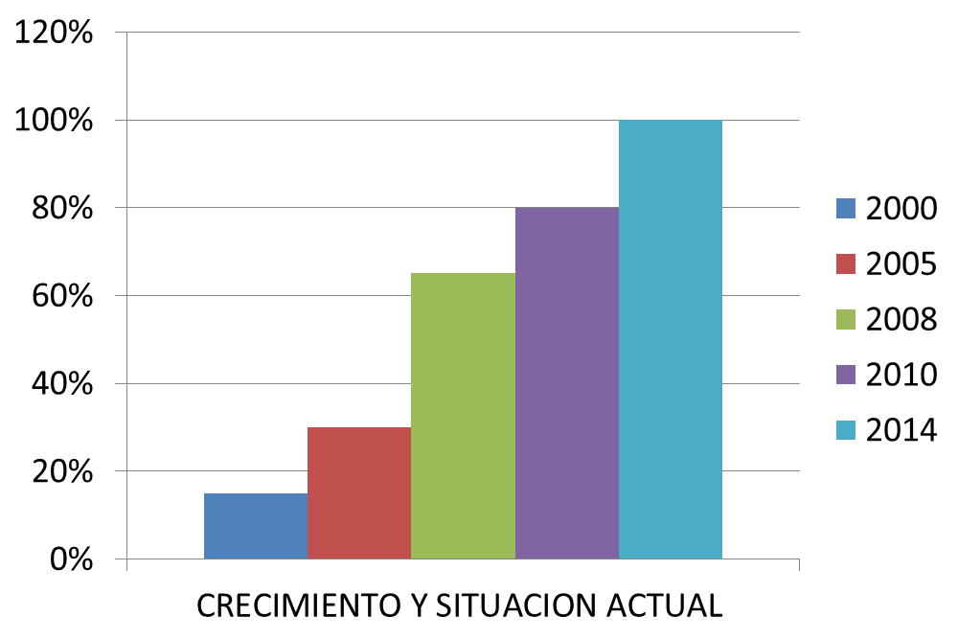
EVOLUCIÓN Y SITUACIÓN EN LA INDUSTRIA:

NOTAS

- Dicha propuesta incluye servicio de Instalación y Configuración.
- Incluye capacitación y transferencia de conocimiento para el uso de la Herramientas o aplicaciones desarrolladas.
- No es considerado un soporte de las aplicaciones desarrollada, los nuevos los requerimientos a la misma.

Agradeciendo de antemano la oportunidad que nos brindan,

Cordialmente,

Saulo Aizprúa

Ing. Saulo Aizprúa
Consutor Senior IT
3TECH
Moving Technology, S.A.

COMPRA SOLICITADA POR:

FIRMA/FECHA

COMPRA AUTORIZADA POR:

FIRMA/FECHA

3TECH
Inicia operaciones en Octubre del 2000 para llevar a cabo servicios en el área de Consultoría Gerencial y Administrativa, ofreciendo dentro de su portafolio de servicios: Estudios de factibilidad, Estudios de Mercado, Reingeniería de Procesos para el Área de Producción Industrial, Recursos Humanos y Desarrollo Tecnológico Personalizado. 3TECH MOVING TECHNOLOGY es una empresa con más de 15 años de experiencia en la ejecución de proyectos de Tecnología Informática (TI).

Con una actividad pujante 3Tech MOVING TECHNOLOGY logra posicionarse durante los últimos años, como en una de las empresas líderes en el mercado de la consultoría especializándose en la Implementación de Soluciones IT y logra para el año 2007 y 2008 el fortalecimiento de su cartera de clientes al contar con las empresas nacionales y multinacionales más importantes.

Contamos con una gran experiencia y personal idóneo y capacitado que han garantizado el éxito en los proyectos que hemos realizados, ya que estamos apegados a la utilización de las mejores prácticas de TI, para la implementación de nuestros servicios.

EVOLUCIÓN Y SITUACIÓN EN LA INDUSTRIA:

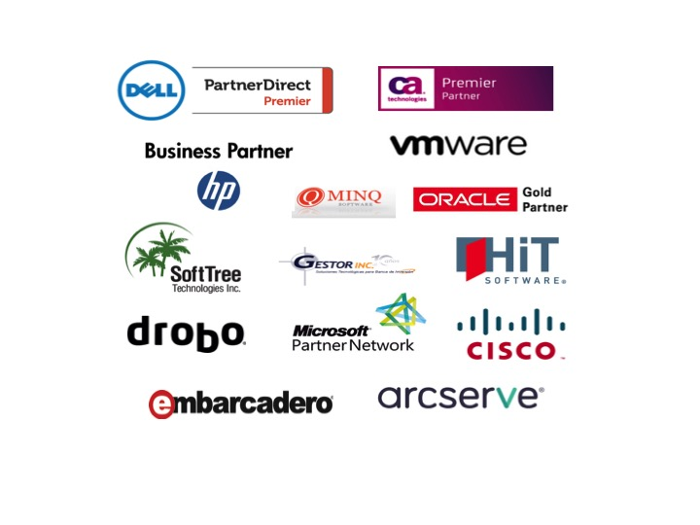
NUESTRAS MARCAS

Nuestras Herramientas Desarrollo



